ANEXO Nº 1: DECLARACIÓN JURADA
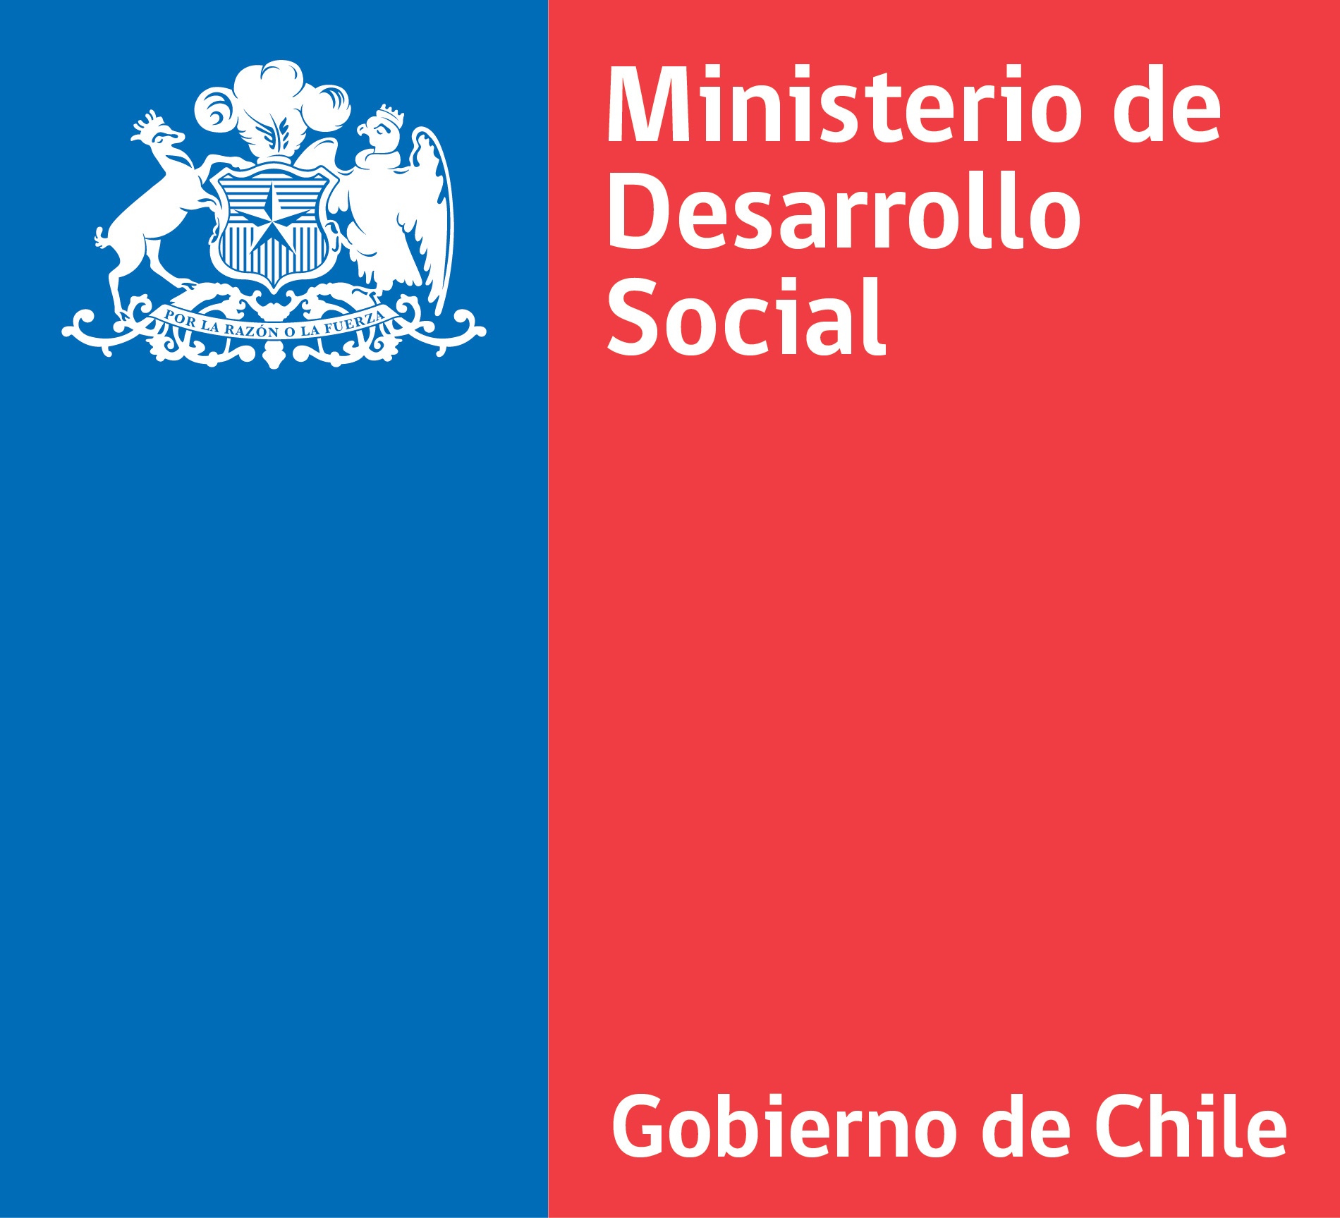 | CONCURSO FONDO MIXTO DE APOYO SOCIAL 2015
DECLARACIÓN JURADA
En (ciudad) _________________________________ (fecha) _________________________ declaro que__________________________________________ (Institución) postulante al Concurso “Fondo Mixto de Apoyo Social 2015”, se encuentra constituida como organización comunitaria funcionales o territorial regida por la Ley N°19.418, que establece normas sobre juntas de vecinos y demás organizaciones comunitarias, o una asociación y/o comunidad indígena regulada por la ley Nº 19.253y no persigue fines de lucro,

Además declaro:

- Que la Institución, no ha sido condenada por prácticas antisindicales o infracción a los derechos fundamentales del trabajador, dentro de los dos años anteriores a la fecha de la presente postulación, y posee la capacidad legal y financiera para contratar con el Ministerio.
- Que la Institución, no posee dentro de sus Directivos, Administradores y/o Representantes a funcionarios del Ministerio de Desarrollo Social o de sus Servicios Relacionados.

- Que la Institución, no posee dentro de sus Directivos, Administradores y/o Representantes, cónyuges, hijos, parientes consanguíneos, hasta el tercer grado, inclusive, o por afinidad hasta segundo grado inclusive, de funcionarios Directivos del Ministerio de Desarrollo Social y de los servicios relacionados o del equipo técnico de la Subsecretaría de Evaluación Social

- Que la institución cuenta con un aporte o financiamiento propio que será destinado a la ejecución del proyecto postulado al presente concurso (Marque con una X en caso de contar con aporte o financiamiento propio).

Nombre y Firma de representante legal

